Analyse objective d'une photo

_DSC0443_01
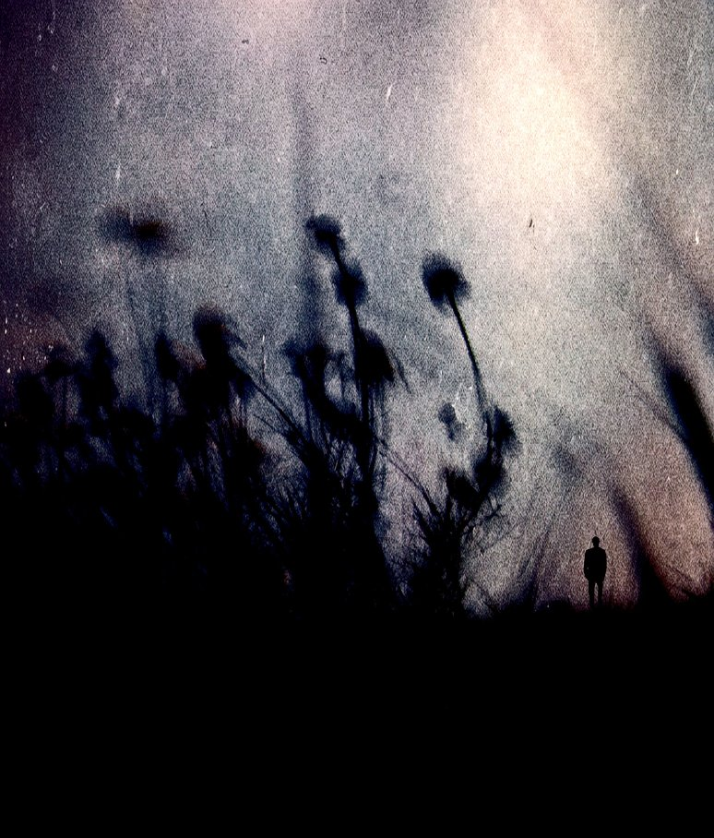 | —  _DSC0443_01  None None  JPG

Découverte de l'image et du sujet
Cette image relève de la photographie plasticienne et conceptuelle, à la lisière du paysage onirique. Une silhouette humaine minuscule, à droite, se tient sur une crête noire face à des tiges de chardons ou d'herbes sauvages rendues en ombres floues. Le traitement texturé, très granuleux, rayé et dominé par des violets, des gris et des rosés, évoque un support argentique altéré ou une superposition de textures numériques.
L'atmosphère est mélancolique, méditative et légèrement inquiétante, entre crépuscule et songe. L'échelle écrasante du ciel et de la végétation face à l'homme exprime la solitude, la fragilité et la contemplation de l'individu devant une nature immense. Le noir massif du premier plan agit comme un seuil, tandis que la lumière diffuse en haut à droite suggère une issue ou une espérance ténue.
Cette œuvre s'adresse à un public sensible à l'art contemporain, aux amateurs de photographie d'auteur, aux galeries et aux éditeurs de livres ou de musique (pochettes, couvertures). Sa force de communication tient à son pouvoir d'évocation émotionnelle immédiate, plus qu'à une lecture narrative précise. Son esthétique très marquée la rend moins adaptée à un usage documentaire ou commercial généraliste.
⚠ Cette image relève d'un traitement pictural et expressionniste (texturage, grain et poussières artificiels, silhouettes quasi abstraites, viragede couleurs) qui la place hors des critères standards de netteté, d'exposition et de fidélité au réel.
→ Évaluation chiffrée page 4 non applicable — voir commentaires.
Titres proposés par l'IA
- Là où les chardons rêvent debout
- Le silence a des herbes hautes
Musiques suggérées
- Tim Hecker — Hatred of Music I
Textures granuleuses et saturées qui rejoignent le grain d'argentique et la minuscule silhouette écrasée par un ciel vaporeux
- Ryuichi Sakamoto & Alva Noto — Haiku
Notes de piano dépouillées sur un fond électronique crépusculaire, comme une présence solitaire face à l'immensité fantomatique des herbes sombres

Analyse objective d'une photo
_DSC0443_01
Données techniques
⚠ Aucune donnee EXIF disponible pour cette image.
Analyse des données d'acquisition
Sans EXIF, l'analyse reste déductive : l'exposition semble calée sur le ciel en contre-jour, ce qui bouche totalement le premier plan (noirs sans détail) et réduit les chardons à des silhouettes. Le flou des plantes face à la silhouette humaine, plus nette, suggère une longue focale ou une grande ouverture, avec un plan de netteté placé en retrait. Grain, rayures et dominante violacée relèvent probablement d'un traitement ou d'une texture ajoutée en post-production, ce qui empêche d'identifier le capteur ou l'appareil.
Histogramme de luminance
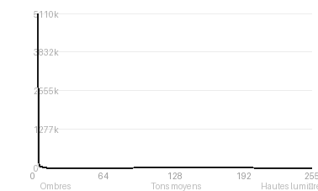
Analyse de l'histogramme de luminance
Distribution fortement asymétrique vers les ombres (58,6 %, moyenne 73,9), avec un pic à 0/255 et 42,95 % de noirs écrêtés : ils correspondent à la masse sombre du premier plan, qui forme un socle quasi aplati, sans détail, tandis que les blancs restent maîtrisés (0,29 %), le ciel lumineux conservant sa texture granuleuse. L'écart-type élevé (80,9) traduit un contraste marqué, entre cette base opaque et un ciel en tons moyens et hautes lumières (41,4 % cumulés), concentrés en un halo diffus en haut à droite. Cet écrêtage, plutôt expressif qu'accidentel, isole les silhouettes végétales et le minuscule personnage, dont l'échelle est accentuée par la masse noire, et installe une atmosphère onirique, solitaire et oppressante.
Résultats prévisibles à l'impression et présentation
À l'impression, les 42,95 % de noirs écrêtés vont fusionner en aplat sans détail : le premier plan, la silhouette et la base des tiges seront bouchés, avec un risque d'empâtement accentué sur papier mat ou jet d'encre bas de gamme. Les blancs, quasi intacts (0,29 %), ne posent aucun problème, mais le grain et les poussières numériques, très présents dans les tons moyens, exigent un tirage à haute résolution sur papier texturé et une épreuve préalable pour contrôler les dominantes violacées, souvent difficiles à reproduire hors gamut.
- Tirage 40x47 cm maximum conseillé
- Papier coton mat texturé type Hahnemühle
- Caisse américaine noire, fine et sobre
- Marie-louise blanc cassé 6 cm

Analyse technique et artistique
_DSC0443_01
Constatations positives — Prise de vue
- Composition : la minuscule silhouette placée sur le tiers droit, face à la masse végétale à gauche, crée une forte tension d'échelle et un équilibre asymétrique. Les tiges penchées guident le regard vers elle.
- Lumière : le contre-jour donne des silhouettes nettes et lisibles. Le halo rosé en haut à droite structure l'espace par un dégradé tonal progressif.
- Traitement : la palette froide mauve-bleu-rose est cohérente. Le grain et les altérations de surface renforcent l'atmosphère onirique sans nuire à la lisibilité des formes.
Axes d'amélioration
- Le tiers inférieur est un aplat noir sans détail qui alourdit la composition : recadrer plus serré ou éclaircir légèrement les ombres pour y retrouver de la matière
- La silhouette humaine est minuscule et se confond presque avec la masse sombre : la détacher davantage en choisissant un point de vue ou une lumière qui accentue son contraste avec le ciel
- Les plantes au premier plan sont floues et sans netteté, ce qui rend leurs formes confuses : soigner la mise au point et la profondeur de champ pour mieux structurer les silhouettes végétales
Constatations positives — Post-traitement
Post-traitement : Le grain argentique marqué, les poussières et rayures simulées confèrent à l'image une patine d'épreuve ancienne, cohérente avec son registre onirique. La palette désaturée, virant du violet crépusculaire au rose pâle, est maîtrisée et unifie l'ensemble. Les noirs profonds, volontairement bouchés dans le tiers inférieur, isolent la silhouette et renforcent l'impression d'échelle.
Axes d'amélioration
- Atténuer le grain et les textures de poussière superposées, trop uniformes et envahissants, qui écrasent les détails fins des tiges et nuisent à la lisibilité de la silhouette
- Déboucher légèrement les ombres de la moitié basse, aujourd'hui en noir total sans nuance, pour retrouver une transition douce et une impression de profondeur dans le sol
- Harmoniser la dominante colorée en réduisant la saturation du rose et du violet dans les hautes lumières, afin d'obtenir une palette plus subtile et cohérente

Le commentaire du spécialiste
Cette image relève de la photographie plasticienne et onirique, dans la filiation du pictorialisme et d'un romantisme sombre où l'on pense à Friedrich, mais aussi à Sarah Moon pour le grain et la dissolution des formes. Son échelle est la vraie réussite : la silhouette minuscule, décalée à droite, face à des chardons spectraux qui deviennent presque monumentaux, installe une tension entre fragilité humaine et puissance du végétal, que la masse noire du premier plan vient sceller comme un seuil infranchissable. Le traitement texturé (poussières, rayures, dominantes mauve et rosée) donne une patine de mémoire altérée, ce qui évite l'illustration littérale. Le risque est celui d'un vocabulaire désormais très codifié de la mélancolie numérique : la texture, appliquée uniformément, uniformise aussi les plans et atténue la profondeur. Davantage de retenue dans le grain, ou une hiérarchie plus nette entre ce qui relève de la prise de vue et ce qui est ajouté, donnerait à cette atmosphère une singularité plus personnelle.

Evaluation IA — objective et chiffree
_DSC0443_01
N° | Critère | Max/10 | Note/10 | Max rel. | Note rel. | Commentaire
1 | Technique | — | — | — | —
1.1 | Netteté / mise au point | — | — | — | — | La netteté est volontairement sacrifiée : les chardons sont flous et la silhouette est petite et peu détaillée. Cela convient à l'esthétique choisie, mais aucune zone ne sert d'ancrage net.
1.2 | Exposition | — | — | — | — | Le premier plan est bouché en noir sur près d'un tiers du cadre, et le ciel est légèrement brûlé à droite. Ces choix servent l'ambiance, mais ils font perdre toute information dans les ombres.
1.3 | Bruit numérique / grain | — | — | — | — | Le grain et les poussières sont très présents et semblent ajoutés en post-traitement, comme une texture de film ancien. Ils donnent un caractère organique à l'image, sans devenir envahissants.
1.4 | Profondeur de champ | — | — | — | — | Les plans se confondent dans un flou pictural, avec des chardons en flou de mouvement ou de bokeh. La profondeur est suggérée plus par les silhouettes superposées que par une vraie gradation de netteté.
1.5 | Vitesse d'obturation | — | — | — | — | Les tiges semblent filées ou bougées, ce qui donne une sensation de vent et d'instabilité. L'effet est cohérent, mais on ne sait pas s'il est naturel ou ajouté par traitement.
1.6 | Balance des blancs | — | — | — | — | La dominante violet-mauve avec une chaleur rosée en haut à droite est travaillée et cohérente. Elle crée une atmosphère onirique et crépusculaire, sans réalisme chromatique.
2 | Composition | — | — | — | —
2.1 | Cadrage | — | — | — | — | La grande masse de ciel texturé et la petite silhouette en bas à droite donnent un cadrage qui joue sur l'échelle. Le sujet est placé sur une ligne de force, avec un vide assumé.
2.2 | Équilibre visuel | — | — | — | — | Les chardons massifs à gauche sont contrebalancés par la lumière diffuse et la figure minuscule à droite. L'équilibre est subtil, avec un poids visuel bien réparti en diagonale.
2.3 | Lignes directrices | — | — | — | — | Les tiges courbes et les traînées de lumière du ciel convergent vers la droite et la silhouette. L'horizon sombre forme une base stable qui contraste avec ces diagonales.
2.4 | Gestion du fond | — | — | — | — | Le fond de ciel texturé est le véritable sujet : il enveloppe les chardons et isole la figure. Il reste cependant un peu chargé en artefacts, avec des rayures et des poussières.
2.5 | Angle de prise de vue | — | — | — | — | Le point de vue bas place les plantes en contre-plongée et donne de l'ampleur au ciel. La figure humaine paraît ainsi petite et fragile face au paysage.
3 | Lumière | — | — | — | —
3.1 | Qualité de la lumière | — | — | — | — | La lumière est diffuse, crépusculaire et laiteuse, avec un halo chaud qui contraste avec les teintes froides. Elle est atmosphérique plus que descriptive.
3.2 | Direction de la lumière | — | — | — | — | Le contre-jour domine : le soleil bas ou le halo vient du haut à droite et détache les silhouettes. Cette direction renforce le caractère dramatique et mystérieux.
3.3 | Gestion des contrastes | — | — | — | — | Le contraste fort entre le ciel clair et le sol noir donne une lecture graphique immédiate. Les noirs sont écrasés, mais cela fait partie du parti pris.
4 | Intention & Communication | — | — | — | —
4.1 | Clarté du sujet | — | — | — | — | La silhouette humaine est lisible grâce au halo clair derrière elle, mais elle est très petite. Le vrai sujet est partagé entre la figure et les chardons, ce qui garde une certaine ambiguïté.
4.2 | Originalité / créativité | — | — | — | — | Le mélange de textures argentiques, de flou pictural et de silhouette solitaire donne une esthétique personnelle, proche du pictorialisme. L'approche est peu banale et très identifiable.
4.3 | Cohérence intention/résultat | — | — | — | — | Les choix techniques (flou, grain, dominante, noirs) vont tous dans le sens d'une atmosphère mélancolique et onirique. Le résultat est très proche de ce que l'image semble vouloir dire.
4.4 | Impact émotionnel | — | — | — | — | La figure solitaire face à une nature spectrale produit un sentiment fort d'isolement et de contemplation. L'émotion est immédiate et durable.
4.5 | Capacité narrative | — | — | — | — | L'image suggère un récit ouvert sur la solitude, la fragilité humaine et la nature qui l'écrase, sans rien imposer. Le spectateur peut y projeter sa propre histoire.
5 | Global | — | — | — | —
5.1 | Impression générale  Appreciation subjective de l'empreinte et de l'intention. | — | — | — | — | Image évocatrice et maîtrisée dans son parti pris pictural, qui donne la priorité à l'émotion plutôt qu'à la précision. Le grain et les noirs profonds auraient pu être dosés avec plus de nuance.
 | Total | — | — | — | —
 | Total / 50 | — | — | — | — | ⚠ Évaluation chiffrée non applicable

